**ΑΓΩΓΗ ΥΓΕΙΑΣ Ε’ ΚΑΙ ΣΤ’ ΤΑΞΗ**

**Aγαπημένα μας παιδιά,**

Ευχαριστούμε όλα τα παιδιά που **μαζί** με την οικογένειά τους δοκίμασαν να φτιάξουν μια από τις **συνταγές** που σας στείλαμε ή μια άλλη, δική τους συνταγή!

Θα ήταν πολύ ωραίο να μοιράζεστε μαζί μας φωτογραφίες από αυτά που φτιάχνετε!

* **Να θυμάστε:** **να φοράτε ποδιά και να πλένετε πολύ καλά τα χέρια σας. Πάντα κοντά σας να βρίσκεται κάποιος ενήλικας να επιβλέπει! Επίσης είναι σημαντικό να πλένετε, να συγυρίζετε και να τοποθετείτε όλα τα σκεύη στη θέση τους (ξέρετε πώς!!!).**

Όσοι και όσες θέλετε μπορείτε να επικοινωνήσετε μαζί μας για απορίες, σχόλια ή φωτογραφίες των παρασκευών σας στα πιο κάτω e-mail:

[loukia_mavrogeni@yahoo.gr](mailto:loukia_mavrogeni@yahoo.gr) και [stellakourouzidou@gmail.com](mailto:stellakourouzidou@gmail.com)

Επίσης μπορείτε, αν θέλετε, να στείλετε τη φωτογραφία στον δάσκαλο /στη δασκάλα σας για να μας τη στείλει!

**Ευχόμαστε να είστε όλοι και όλες καλά!**

**Οι δασκάλες σας,**

κ.Λουκία Μαυρογένη

κ.Στέλλα Κουρουζίδου

ΠΕΡΙΕΧΟΜΕΝΑ ΣΕΛ.

1. Ντόνατς στον φούρνο….……………….…2
2. Τρούφες..………………………………………..3
3. Μπάρες βρόμης με μπανάνα και φυστικοβούτυρο…………………………….…..4
4. Μπάρες δημητριακών …………………....5
5. Κουλουράκια με πορτοκάλι ……….......6
6. Πορτοκαλόπιτα ……………………………….7
7. Κέικ Λεμονιού ………………………………….8

**ΟΙ ΣΥΝΤΑΓΕΣ ΜΑΣ**

1. **Ντόνατς στον φούρνο**

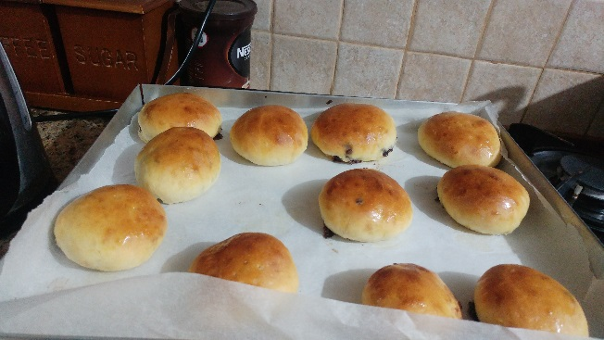**Υλικά**

* 500 – 700 γρ. αλεύρι
* 5 κουταλιές της σούπας ζάχαρη
* 1 φλυτζάνι γάλα χλιαρό
* 2 αβγά
* 1 βανίλια
* 1 μαγιά
* 3 κουταλιές της σούπας βούτυρο λιωμένο

**Φωτογραφία από τον μαθητή της Ε’ τάξης που μας εισηγήθηκε τη συνταγή!**

* Σοκολάτα τύπου νουτέλλα/ μερέντα ή μαρμελάδα

**Εκτέλεση**

1. Σε ένα βαθύ μπολ ρίχνω το γάλα, τη ζάχαρη, το βούτυρο, τη μαγιά κι ανακατεύω με τον αναδευτήρα.
2. Όταν διαλυθεί η μαγιά, ρίχνω τη βανίλια κι ανακατεύω.
3. Σε ένα άλλο μπολ, κτυπώ τα αβγά και τα προσθέτω στο μίγμα που έφτιαξα.
4. Αφού ανακατέψω, ρίχνω σιγά σιγά το αλεύρι.
5. Ζυμώνω για 5 περίπου λεπτά, ώστε η ζύμη να είναι μαλακή κι αφράτη.
6. Βάζω τη ζύμη στο βαθύ μπολ, τη σκεπάζω με μια πετσέτα και την αφήνω σε ένα ζεστό μέρος να ξεκουραστεί και να φουσκώσει για περίπου 1 ώρα.
7. Μετά από μια ώρα, πλάθω τη ζύμη σε «σκουληκάκι» και την κόβω σε κομμάτια (περίπου 14).
8. Παίρνω κάθε κομμάτι, το πιέζω με την παλάμη να ανοίξει, βάζω στη μέση λίγη σοκολάτα ή μαρμελάδα και το κλείνω φτιάχνοντας μπαλάκι. Προσέχω να είναι το κλείσιμο προς τα κάτω όταν το βάζω στο ταψί.
9. Κάνω το ίδιο και για τα υπόλοιπα. Τα σκεπάζω με μια πετσέτα για 20 λεπτά και τα βάζω στον φούρνο: στις αντιστάσεις, στους 170 βαθμούς Κελσίου για 20 – 30 λεπτά.
10. Όταν ψηθούν τα αλείφω με λίγο λιωμένο βούτυρο κι όταν κρυώσουν τα πασπαλίζω με ζάχαρη άχνη.
11. Μπορείτε να δείτε τη συνταγή και την εκτέλεση της συνταγής στη διεύθυνση <https://www.youtube.com/watch?v=VtfBP0cbqx0&feature=emb_logo>

**Πηγή:** [**https://www.youtube.com/watch?v=VtfBP0cbqx0&feature=emb_logo**](https://www.youtube.com/watch?v=VtfBP0cbqx0&feature=emb_logo)

1. **Τρούφες**

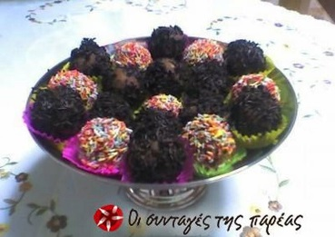**Υλικά**

* 1 κουτί μπισκότα morning coffee
* 1/3 του ποτηριού γάλα
* 2 κουταλιές ζάχαρη άχνη
* 2 κουταλιές κακάο
* 2 κουταλιές ανθόνερο
* 2 κουταλιές αμύγδαλα ή φουντούκια ή καρύδια ψιλοκομμένα
* τρούφα σοκολάτα ή ινδοκάρυδο
* 12-15 χάρτινες φόρμες

### **Εκτέλεση**

1. Ψιλόκοψε τα αμύγδαλα ή τα φουντούκια ή τα καρύδια.
2. Άλεσε τα μπισκότα ή σπάσε τα με το χέρι σε πάρα πολύ μικρά κομματάκια.
3. Βάλε όλα τα υλικά σε μια λεκάνη εκτός από την τρούφα σοκολάτα (ή το ινδοκάρυδο).
4. Ζύμωσε καλά με το χέρι.
5. Πάρε λίγη ζύμη και πλάσε μπαλίτσες.
6. Τύλιξε σε τρούφα σοκολάτα ή ινδοκάρυδο.
7. Βάλε τις τρούφες σε χάρτινες φόρμες.

**Πηγή**: <https://cookpad.com/gr/sintages/3073187-paneukola-trouphakia>

1. **Μπάρες βρόμης με μπανάνα και φυστικοβούτυρο**

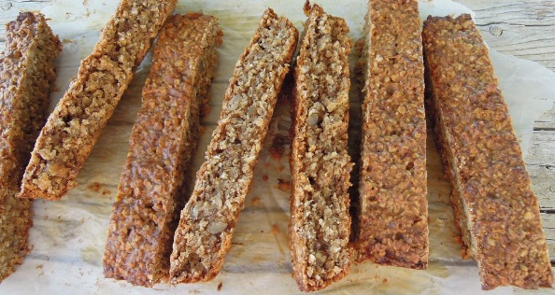**Υλικά**

* 150 γρ. φιστικοβούτυρο
* 2 ώριμες μπανάνες, λιωμένες με το πιρούνι
* 350 γρ. βρόμη
* 100 γρ. μέλι
* 1 πρέζα κανέλα
* ¼ κ.γ. μαγειρική σόδα
* ½ κ.γ. μπείκιν πάουντερ
* 50 γρ. φουντούκια αλεσμένα

### **Εκτέλεση**

1. Σε ένα κατσαρολάκι ζεσταίνουμε το μέλι. Αποσύρουμε από τη φωτιά και προσθέτουμε το φιστικοβούτυρο, την μπανάνα και το μείγμα των στερεών και ανακατεύουμε.
2. Απλώνουμε το μείγμα σε ένα τετράγωνο ταψάκι με λαδόκολλα και το πιέζουμε προς τα κάτω να ισιώσει.
3. Ψήνουμε σε προθερμασμένο φούρνο στους 180 βαθμούς για 20-25 λεπτά
4. Βγάζουμε από το φούρνο, αφήνουμε να κρυώσει και κόβουμε σε κομμάτια.

Πηγή: <https://akispetretzikis.com/el/categories/keik/mpares-vromhs-me-mpanana-kai-fystikovoytyro>

1. **Μπάρες δημητριακών**

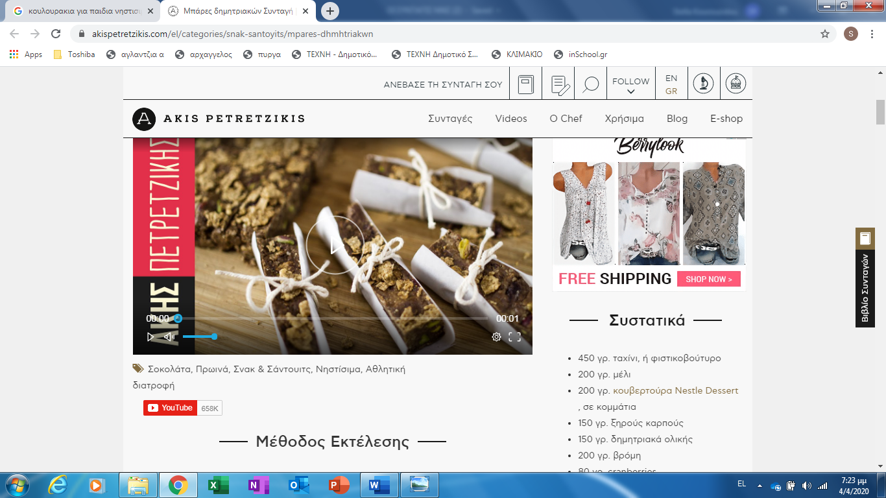**Υλικά:**

* 450 γρ. ταχίνι ή φιστικοβούτυρο
* 200 γρ. μέλι
* 200 γρ. [κουβερτούρα](https://www.glikessintages.gr/nestle-dessert), σε κομμάτια
* 150 γρ. ξηροί καρποί
* 150 γρ. δημητριακά ολικής
* 200 γρ. βρόμη
* 80 γρ. cranberries

**Εκτέλεση:**

1. Ζεσταίνουμε το μέλι.
2. Ανακατεύουμε το ταχίνι (ή το φυστικοβούτυρο) με το μέλι σε ένα μεγάλο μπολ. Προσέχουμε να μην το ανακατέψουμε πολύ για να μη σφίξει πολύ το μείγμα.
3. Λιώνουμε τη σοκολάτα σε μπεν μαρί.
4. Ανακατεύουμε τη σοκολάτα στο μείγμα ταχινιού (ή φυστικοβούτυρου)-μελιού.
5. Τέλος, προσθέτουμε τη βρόμη, τους ξηρούς καρπούς και τα cranberries και ανακατεύουμε καλά. Ρίχνουμε και τα δημητριακά και συνεχίζουμε το ανακάτεμα με το χέρι.
6. Βάζουμε ένα μεγάλο κομμάτι μεμβράνης πάνω σε ένα ταψί 20x30 εκ. Απλώνουμε το μείγμα από πάνω, ρίχνουμε λίγα ακόμα δημητριακά από πάνω, καλύπτουμε με τη μεμβράνη και αφήνουμε στο ψυγείο για να σφίξει περίπου 3-4 ώρες.
7. Για να σερβίρουμε, κόβουμε σε 20 ισομερείς μπάρες πάχους 5 εκ.

Πηγή: <https://akispetretzikis.com/el/categories/snak-santoyits/mpares-dhmhtriakwn>

1. **Κουλουράκια με πορτοκάλι**

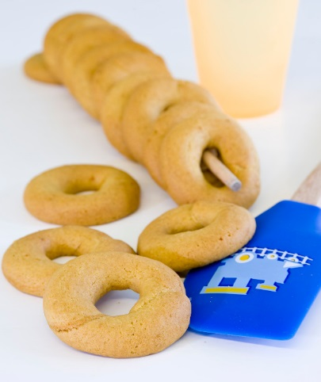

**Υλικά:**

* 60 γρ. ελαιόλαδο
* 70 γρ. άχνη ζάχαρη
* 60 γρ. χυμό πορτοκαλιού φρεσκοστυμμένο
* 1 κ.γ. πορτοκάλι το ξύσμα ακέρωτο
* 200 γρ. αλεύρι για όλες τις χρήσεις
* 1 κ.γ. μπέικιν πάουντερ
* 1/2 κ.γ. μαγειρική σόδα

**Εκτέλεση:**

1. Σε ένα μπολ ανακατεύουμε το λάδι, την άχνη, το χυμό και το ξύσμα πορτοκαλιού.
2. Προσθέτουμε το αλεύρι, το μπέικιν πάουντερ και τη σόδα και ανακατεύουμε ξανά.
3. Βάζουμε την ζύμη στο ψυγείο για μισή ώρα ώστε να σφίξει και να πλάθεται πιο εύκολα.
4. Κατόπιν πλάθουμε κουλουράκια διαμέτρου 5 εκ. και τα τοποθετούμε πάνω σε λαδόκολλα.
5. Ψήνουμε σε προθερμασμένο φούρνο στους 170°C στο αέρα για 20 λεπτά.

Πηγή: <http://steliosparliaros.gr/keik-kai-mpiskota/koulouria/koulourakia-me-portokali/>

1. **Πορτοκαλόπιτα**

**Υλικά:**

* 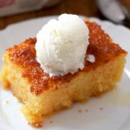1 συσκευασία φύλλο κρούστας
* 4 αυγά μεγάλα
* 200 γρ. ζάχαρη
* 2 πορτοκάλια μεγάλα ξύσμα και χυμό
* 300 γρ. γιαούρτι πλήρες
* 2 κ.γλ. βανίλια
* 1 κ.γλ. μπέικιν πάουντερ
* 200 ml ηλιέλαιο
* Για το σιρόπι
* 200 γρ. ζάχαρη
* 1,5 φλιτζάνι νερό
* 1 ξυλάκι κανέλα

**Εκτέλεση:**

* Προθερμαίνουμε τον φούρνο στους 180°C. Kόβουμε τα φύλλα κρούστας σε μέτριες λωρίδες.
* Στο μίξερ χτυπάμε τα αυγά και 200 γρ. ζάχαρη μέχρι να ασπρίσουν και να αφρατέψουν. Προσθέτουμε το ξύσμα πορτοκαλιού. Προσθέτουμε χτυπώντας το γιαούρτι, τη βανίλια, το μπέικιν πάουντερ. Τελευταίο προσθέτουμε το ηλιέλαιο.
* Ρίχνουμε λίγα λίγα τα κομμάτια από φύλλα κρούστας, ανακατεύοντας απαλά με μια μαρίζ. Μεταφέρουμε το μείγμα της πορτοκαλόπιτας σε λαδωμένο ταψί.
* Ψήνουμε για περίπου μια ώρα, μέχρι να ροδίσει και να σχηματίσει χρυσαφένια κρούστα.
* Ετοιμάζουμε το σιρόπι.
* Σε κατσαρόλα βάζουμε τη ζάχαρη, το νερό, τον χυμό πορτοκαλιών και την κανέλα σε μέτρια φωτιά για 2 λεπτά. Περιχύνουμε την κρύα πορτοκαλόπιτα με το ζεστό σιρόπι.

Πηγή: <https://www.mamapeinao.gr/portokalopita-me-siropi/>

1. **Κέικ Λεμονιού**

**Υλικά:**

* 125 γραμ. βούτυρο σε θερμοκρασία δωματίου
* 200 γραμ. ζάχαρη
* 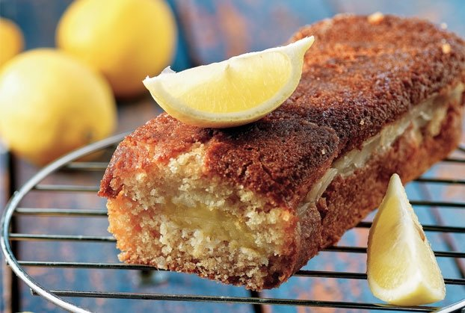3 μικρά αυγά
* 2 λεμόνια (ξύσμα)
* 125 ml φρέσκο γάλα
* 2 κ.γλ. μπέικινκ πάουντερ
* 250 γραμ. αλεύρι για όλες τις χρήσεις
* 1 πρέζα αλάτι

**Εκτέλεση:**

* 1. Στον κάδο του μίξερ, τοποθετούμε το βούτυρο και τη ζάχαρη και χτυπάμε το μείγμα μέχρι να λιώσει η ζάχαρη και να κρεμώσει το μείγμα.
  2. Προσθέτουμε ένα ένα τα αυγά, ώστε το μείγμα να απορροφάει το πρώτο αυγό πριν ρίξουμε το επόμενο.
  3. Προσθέτουμε το ξύσμα λεμονιού και το αλάτι.
  4. Εναλλάξ, προσθέτουμε το αλεύρι και το γάλα και χτυπάμε μέχρι να ομογενοποιηθεί το μείγμα.
  5. Βουτυρώνουμε και πασπαλίζουμε με αλεύρι μία στρογγυλή ή μια μακρόστενη φόρμα για κέικ και αδειάζουμε μέσα το μείγμα.
  6. Ψήνουμε το κέικ σε καλά προθερμασμένο φούρνο, στις αντιστάσεις, στους 170°C για περίπου 1 ώρα, μέχρι να ροδίσει, να φουσκώσει και να ξεκολλάει από τα τοιχώματα.
  7. Αφού ψηθεί, το αφήνουμε να κρυώσει καλά και το ξεφορμάρουμε.

Πηγή: <https://www.argiro.gr/recipe/keik-lemoniou-gemisto-me-krema-lemoniou/>